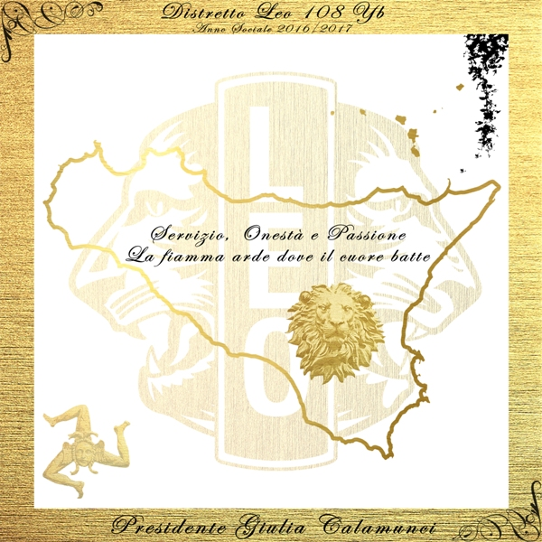

**The International Association of Lions Clubs**

**Distretto Leo 108 Yb Sicilia**

**Leo Club (nome Club)**

***(Indirizzo)***

***Anno Sociale 2016-2017***